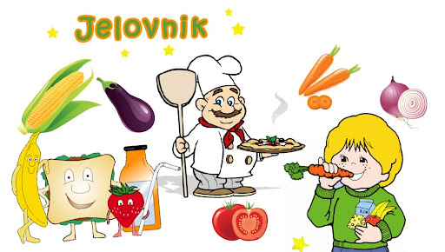
PODRUČNE ŠKOLE- MLIJEČNI OBROK
MJESEC: RUJAN 2023.

4.9.2023. | PECIVO, LINO LADA, SOK, BANANA
5.9.2023. | PIROŠKA S HRENOVKOM, MLIJEKO, JABUKA
6.9.2023. | PLETENICA, SIRNI NAMAZ, SOK, JABUKA
7.9.2023. | PECIVO, MASLAC, MARMELADA, KRUŠKA, MLIJEKO
8.9.2023. | BUREK SIR, JOGURT
11.9.2023. | PECIVO, PAŠTETA, SOK, KRUŠKA
12.9.2023. | PIZZA, JOGURT, BANANA
13.9.2023. | PLETENICA, ZDENKA SIR, JOGURT
14.9.2023. | BUHTLA MARMELADA, SOK, BANANKO
15.9.2023. | KRAFNA S ČOKOLADOM, MLIJEKO, BANANA
18.9.2023. | PIROŠKA S HRENOVKOM, SOK, KRUŠKA
19.9.2023. | KUKURUZNA LIZIKA, ZDENKA SIR, JOGURT, BANANA
20.9.2023. | PIZZA, SOK, BANANKO
21.9.2023. | PRSTIĆI, PAŠTETA, MLIJEKO, JABUKA
22.9.2023. | BUHTLA MARMELADA, SOK, BANANA
25.9.2023. | PLETENICA, SIRNI NAMAZ, JOGURT, BANANA
26.9.2023. | PRSTIĆI, PAŠTETA, MLIJEKO, BANANA
27.9.2023. | PIROŠKA S HRENOVKOM, SOK, KRUŠKA
28.9.2023. | PLETENICA, LINO LADA, MLIJEKO, JABUKA
29.9.2023. | BUREK SIR, JOGURT, BANANKO

